序号：23
《Web应用技术》实验报告(2026春季学期)

个人网站的设计与实现

系别：计算机科学与技术
班级：计25-3
姓名：刘孟灏
学号：25101020308

总成绩：
评语：

指导教师签字： 日期：

1 系统目的
这次Web课设我做了一个纯手写的个人博客网站，没用任何框架，全靠HTML5、CSS3和原生JS堆出来的。做这个项目主要是想把这学期学的前端知识真正练一遍，顺便补补自己动手能力。主要目标有这几个：
（1）搞懂HTML5的语义化标签，能写出结构清楚的网页
（2）把Flexbox和Grid这两个布局神器练熟，还有响应式设计和CSS动画这些实用的东西
（3）原生JS再巩固一下，特别是DOM操作、事件处理、定时器和localStorage这些浏览器API
（4）从头到尾自己做一个完整的小项目，从设计到实现全流程走一遍
（5）踩踩坑，积累点实际开发经验，为以后学框架打个底子

2 系统总体设计及使用技术

2.1 系统总体设计
整个网站就是纯静态的，没有后端也没有数据库，连构建工具都没用，就20个HTML页面加一个CSS文件和一个JS文件。导航栏和顶部的跑马灯每个页面都一样，只改中间的内容区域，这样用户浏览的时候感觉比较统一。

2.2 使用技术
本系统所使用的核心技术如下表所示：
技术 | 版本/类型 | 用途说明
HTML5 | 标准规范 | 页面结构标记，语义化标签（nav, section, header 等），嵌套 iframe
CSS3 | 标准规范 | Flexbox、Grid 布局，@media 响应式，@keyframes 动画，linear-gradient 渐变，transition 过渡
JavaScript | ES5 原生 | DOM 操作、事件绑定（addEventListener）、setInterval 定时器、localStorage 本地存储
浏览器 API | 原生接口 | document.title 标题栏控制、Date 日期对象、window.onload 页面加载事件

整个项目没用到任何第三方框架和库，全是原生代码写的。

3 系统主要功能

3.1 导航系统
顶部放了个导航栏，用Flexbox布局的，蓝色背景，60px高。有5个下拉菜单加一个首页链接。下拉菜单我没用JS，纯靠CSS的:hover实现的，鼠标放上去就展开。"更多选项"那个菜单还做了二级子菜单。

3.2 首页功能
首页是整个网站的门面，我在上面堆了好几个功能模块：
- 最顶部是个跑马灯，蓝绿渐变背景，白色字从右往左滚，20秒一圈。
（2）然后是个Hero区域，紫色渐变背景的卡片。上面有个实时时钟，每秒刷新一次，用的等宽字体。还有个会根据时间变的问候语，早上就说早上好，晚上就说晚上好，一共分了6个时间段。顺便也显示了日期和星期
（3）个人简介部分用Flexbox左右排的，左边放了个圆形头像，右边是文字介绍
（4）下面是6个快速导航卡片，用CSS Grid做的响应式布局，用auto-fit加minmax自动适配屏幕宽度。每个卡片都带emoji图标，鼠标放上去会往上飘一点，带点阴影效果

3.3 主题切换
做了个亮色/暗色主题切换的功能。亮色主题就是浅灰背景加蓝色强调色，暗色主题用的深蓝灰背景，对比度调了挺久的，怕太暗了看不清。实现方式是用JS改link标签的href来切换CSS文件，然后用localStorage存一下用户选的主题，下次打开自动恢复。

3.4 浏览器标题栏跑马灯
给浏览器标签页的标题做了个跑马灯效果，文字会在标题栏里滚动。用setInterval每300毫秒改一次document.title，把长字符串截成30个字符一段轮流显示。

3.5 响应式设计
600px以下的屏幕就触发移动端布局。个人简介从左右排列变成上下堆着，时钟字体会缩小，卡片网格也变成两列。

3.6 子页面体系
一共做了20个内容页面，什么个人信息、学业相关、兴趣爱好、媒体收藏之类的都有。具体的页面列表在下面的表格里：
分类 | 页面名称 | 文件名 | 功能说明
个人信息 | 基本信息 | info.html | 表格形式展示个人资料
个人信息 | 自我介绍 | self-intro.html | 详细的自我介绍
个人信息 | 联系我 | contact.html | 联系方式信息
个人信息 | 日常生活 | daily-life.html | 日常生活记录
学业相关 | 教育经历 | education.html | 求学经历展示
学业相关 | 专业技能 | skills.html | 技术能力展示
学业相关 | 项目作品 | projects.html | 项目经历展示
学业相关 | 获奖荣誉 | awards.html | 获奖记录
兴趣爱好 | 兴趣爱好 | hobbies.html | 骑行、健身、游戏等
兴趣爱好 | 动漫 | anime.html | 喜欢的动漫作品
兴趣爱好 | 游戏 | games.html | 喜欢的游戏
兴趣爱好 | 心愿清单 | bucket-list.html | 愿望清单
媒体收藏 | 喜欢的网站 | websites.html | iframe 嵌入网页
媒体收藏 | 音乐 | music.html | 音乐收藏
媒体收藏 | 电影 | movies.html | 电影收藏
媒体收藏 | 书籍 | books.html | 书籍收藏
媒体收藏 | 生活照片 | photos.html | 生活照片展示
更多选项 | 名言警句 | quotes.html | 励志名言集合
更多选项 | 工具网站 | tools.html | 实用工具链接

4 系统主要界面及介绍

4.1 首页界面
首页是用户进来看到的第一个页面，我花的时间也最多。从上到下大概是这样的：
（1）最顶上是跑马灯，蓝绿渐变背景，白色字从右往左滚，放了点欢迎的话和网站介绍。一开始滚到最后会有空白，后来调了半天参数才弄好
（2）然后是导航栏，蓝色背景，Flexbox横向排列。有首页链接和5个下拉菜单（个人信息、学业相关、兴趣爱好、媒体收藏、更多选项），鼠标悬停就展开，还加了点阴影显得有层次感
（3）Hero区域是个紫色渐变的圆角卡片，居中放着问候语、大号时钟和日期。时钟用JS每秒刷新一次，问候语分了6个时间段自动切换
（4）个人简介是个白色卡片，左边是带蓝色边框的圆形头像，右边写了点关于我的介绍。
（5）最下面是6个导航卡片，分别是基本信息、兴趣爱好、教育经历、喜欢的网站、联系我和GitHub。每个都有emoji图标、标题和描述，鼠标放上去会往上飘5px，阴影也会变深

4.2 导航栏界面
导航栏每个页面都有，是全站最重要的导航组件。多级下拉菜单纯CSS实现的——一级菜单往下展开，二级菜单往右展开。下拉面板加了box-shadow阴影，菜单项悬停时背景会变成浅灰色，还有过渡动画。

4.3 子页面界面
所有子页面风格都保持一致，最大宽度800px居中显示。内容都是白色卡片加圆角，表格用了斑马线样式。链接做了四种状态的颜色：没访问过是蓝色，访问过是紫色，鼠标悬停变红，点下去变橙。名言警句那页用了左边带蓝线的blockquote样式，喜欢的网站那页用iframe嵌了几个网页，就是加载有点慢。

4.4 主题切换界面
主题切换按钮藏在"更多选项"菜单的最底下，用一条分割线和别的菜单项分开。按钮文字会跟着当前主题变——亮色的时候显示"切换暗色主题"，暗色的时候就显示"切换亮色主题"。点一下整个网站的颜色都会跟着变，包括背景、文字、边框什么的。

5 系统难点

5.1 多级下拉菜单的 CSS 实现
首先下拉面板要用position:absolute脱离文档流，但父元素的overflow经常会把它裁掉，找了半天才发现是这个问题。然后二级菜单要从一级菜单右边展开，老是被别的东西挡住。最后给父元素加了position:relative和overflow:visible才搞定，调这个花好长时间。

5.2 主题切换与状态持久化
主题切换看起来简单，做起来细节还挺多的。首先要用JS动态改link标签的href来换CSS文件，然后按钮文字也要跟着变，最后还要用localStorage把用户的选择存下来，下次打开自动恢复。一开始我忘了存localStorage，一刷新就变回亮色了，后来才加上的。还有就是要确保所有元素的颜色都在两套CSS里定义好了，不然切换的时候有的地方没变就很尴尬。

5.3 浏览器标题栏跑马灯的实现
用定时器不断改document.title。主要是文字拼接和截取的逻辑要想清楚——把标题和滚动文字拼成一个长字符串，然后用一个索引变量加substring()方法每次截30个字符，索引到末尾了就归零。速度也调了好几次，300毫秒一次感觉比较合适，太快了看着累。

5.4 响应式布局的兼容性处理
响应式适配做起来挺琐碎的。我用@media (max-width:600px)做的移动端适配，每个组件都得单独调。不过CSS Grid的auto-fit加minmax()是真好用，自动根据宽度调整列数，省事

5.5 多页面的统一管理
20个页面的导航栏统一管理真的是噩梦。因为没用模板引擎也没用构建工具，导航栏的代码我在每个HTML文件里都复制了一遍。后来改导航栏的时候，我得一个文件一个文件地改，改了20遍，吐了。

6 主要页面截图
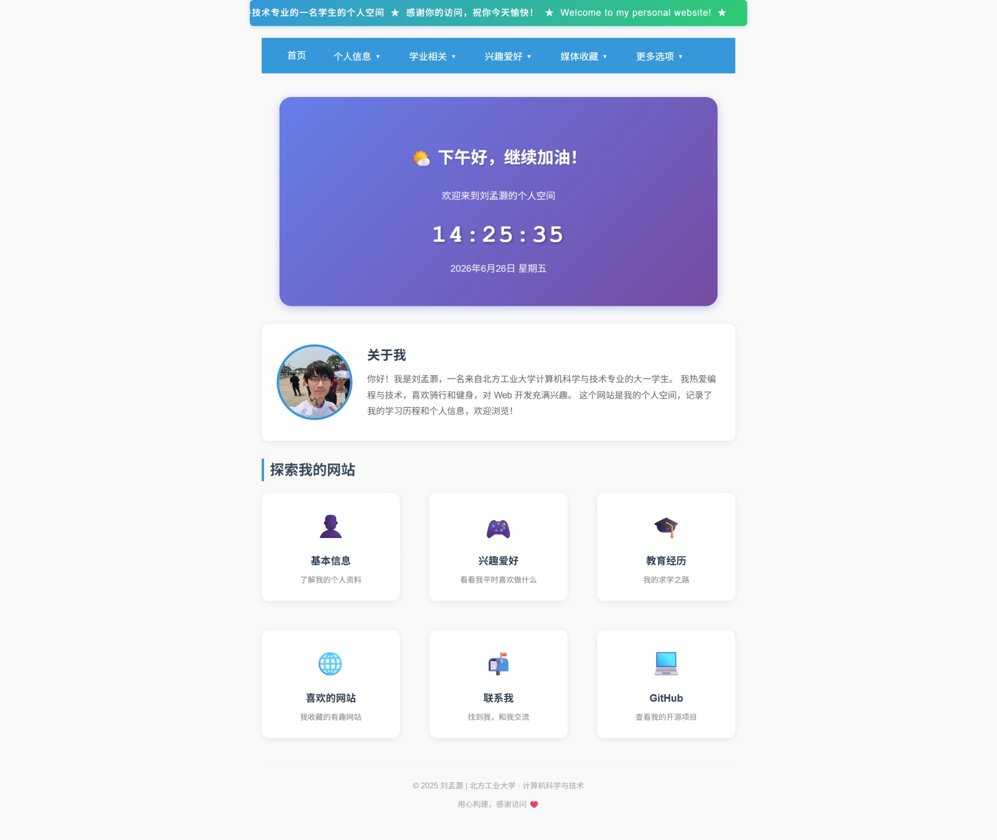
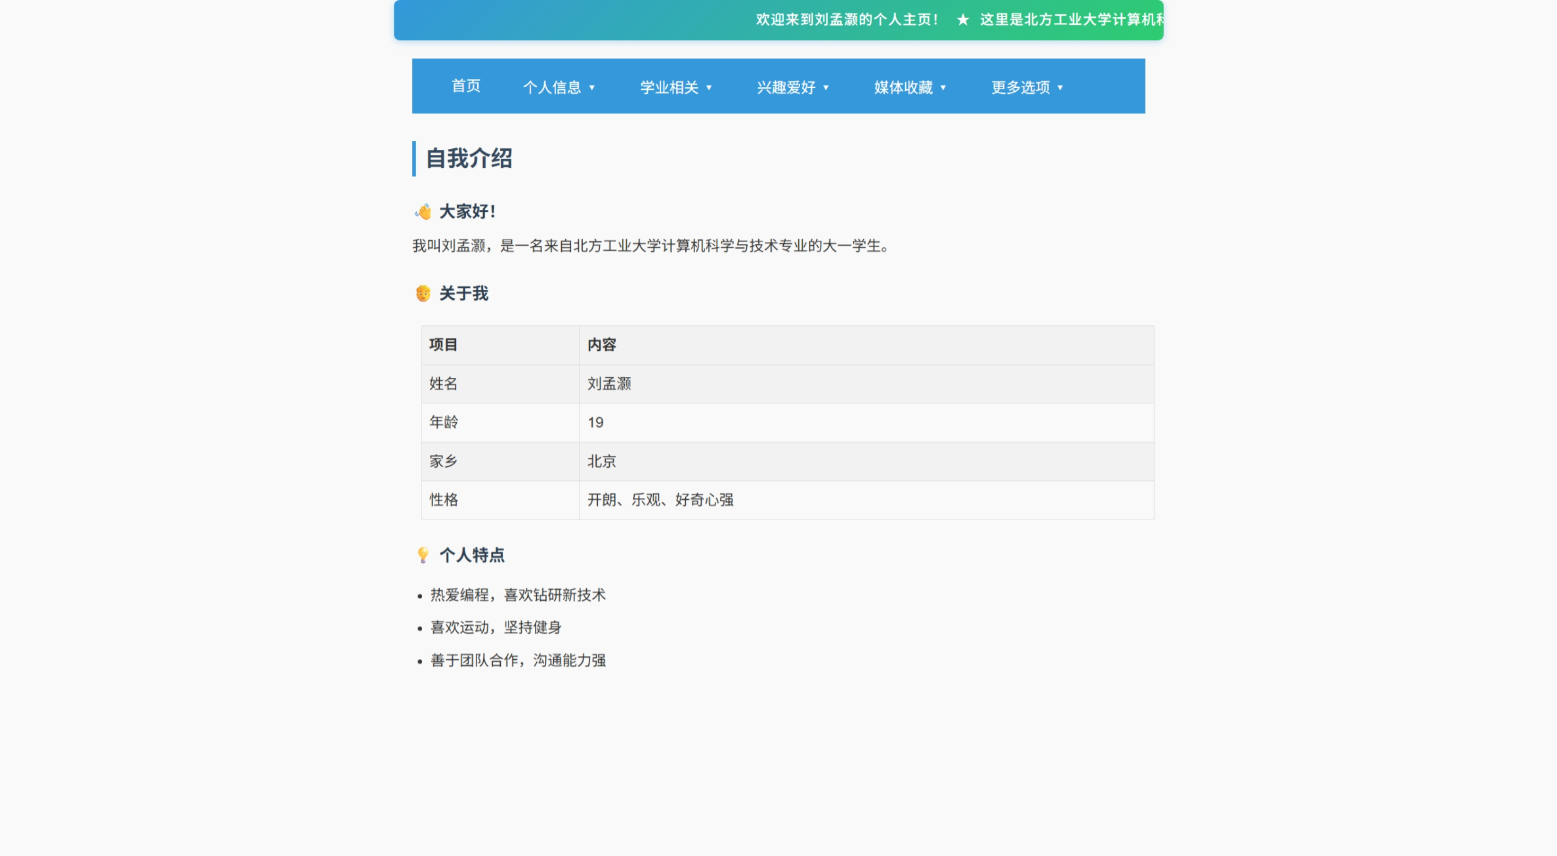
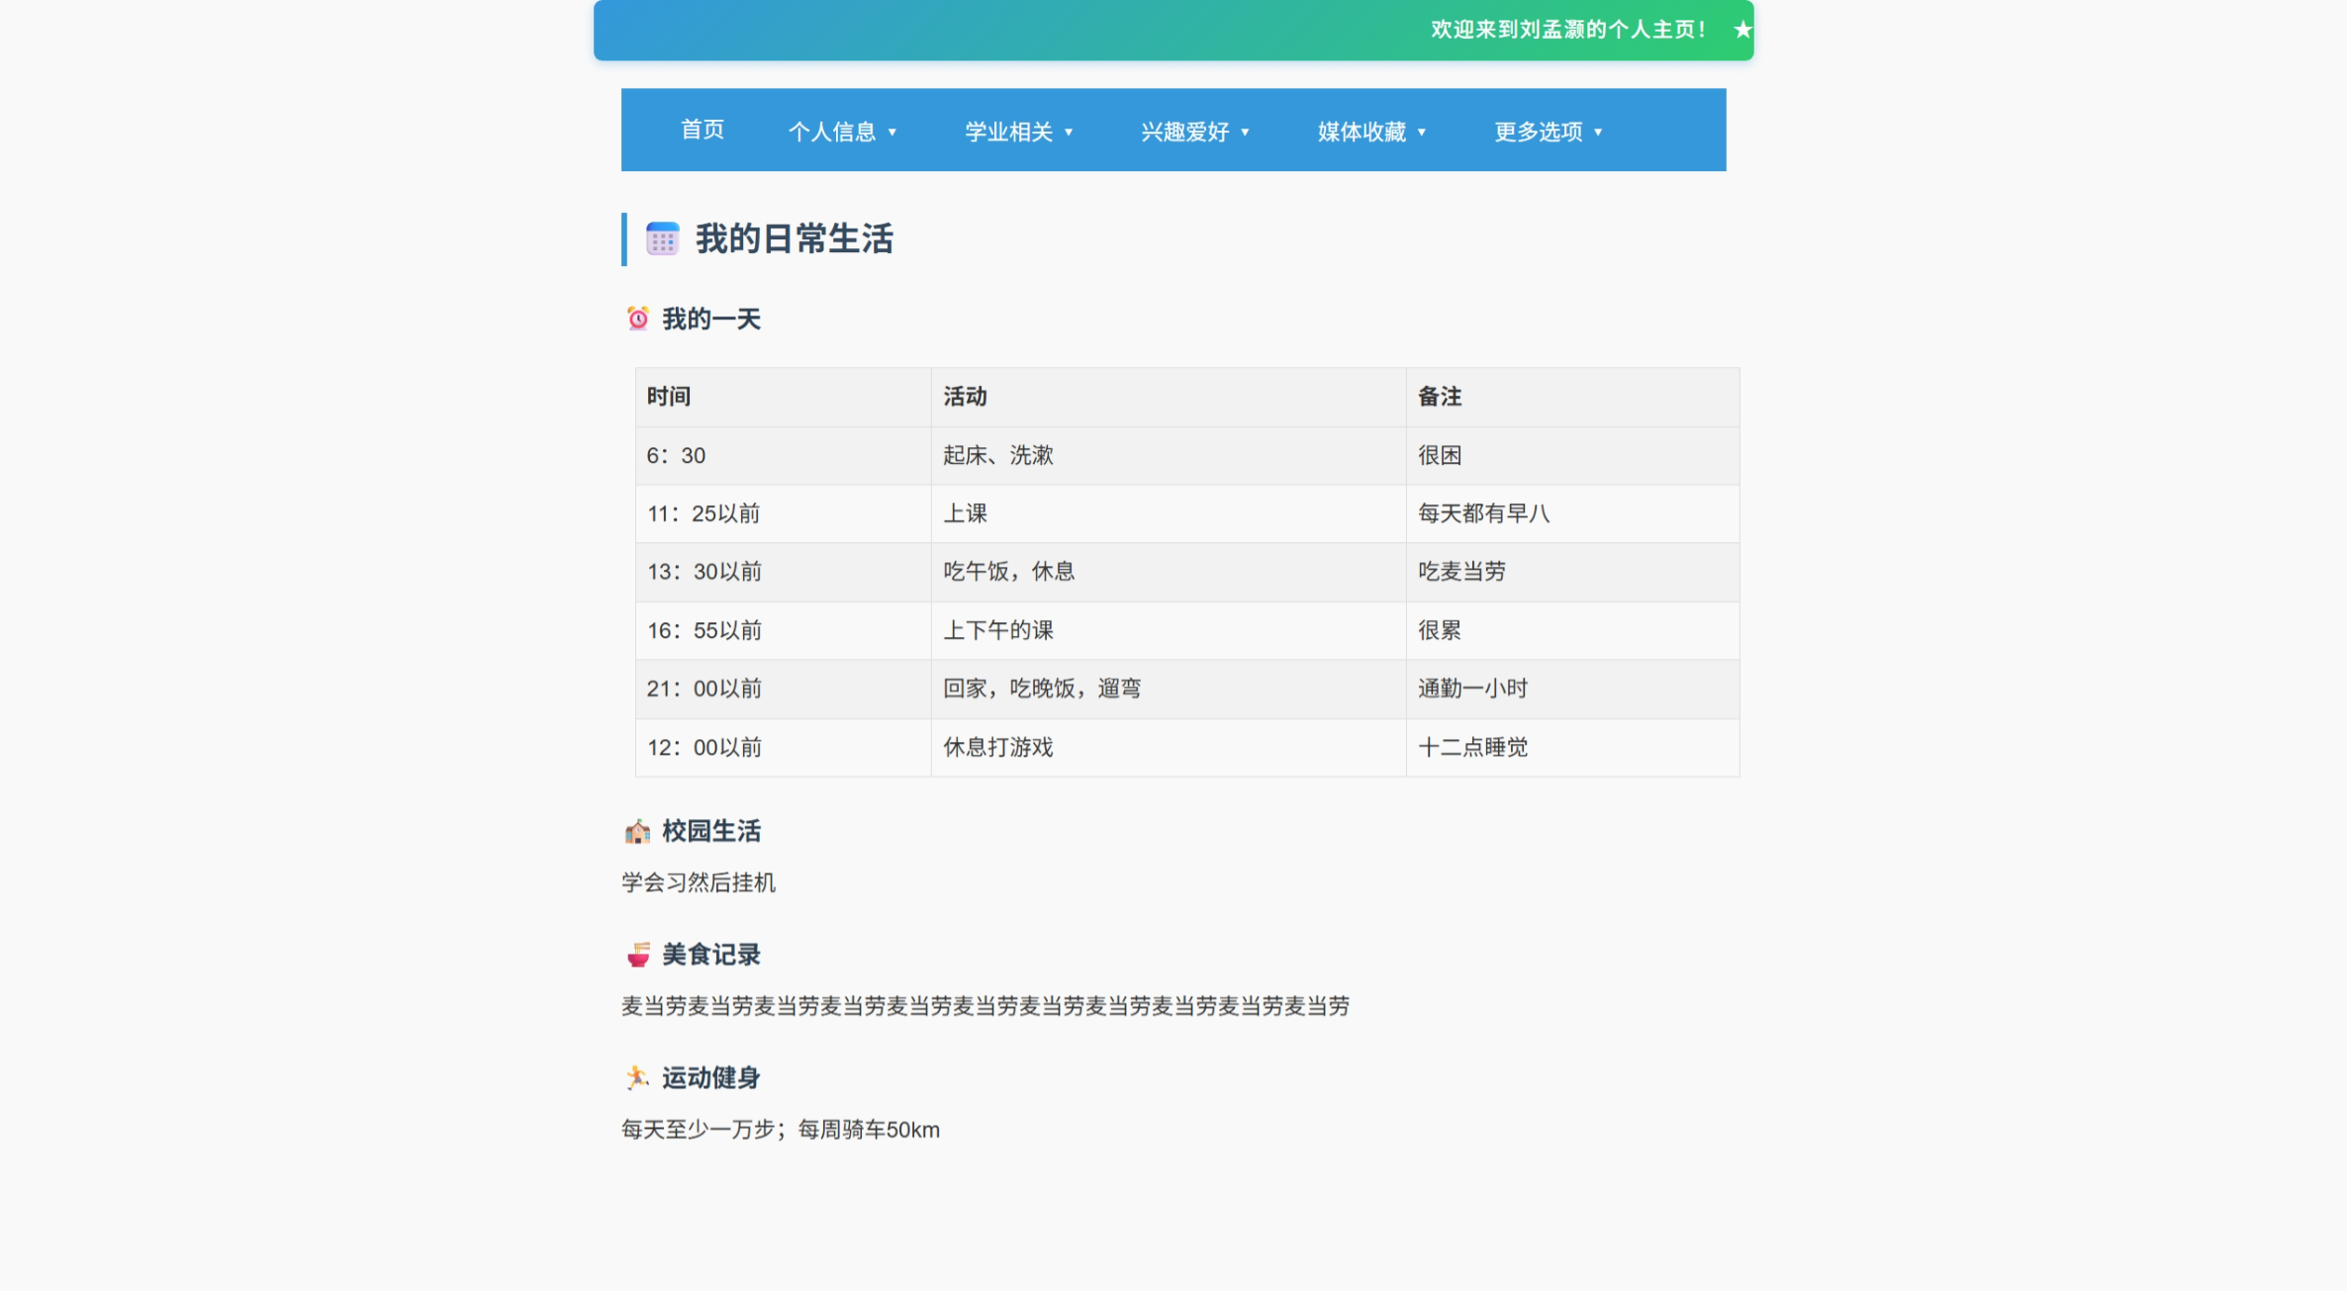
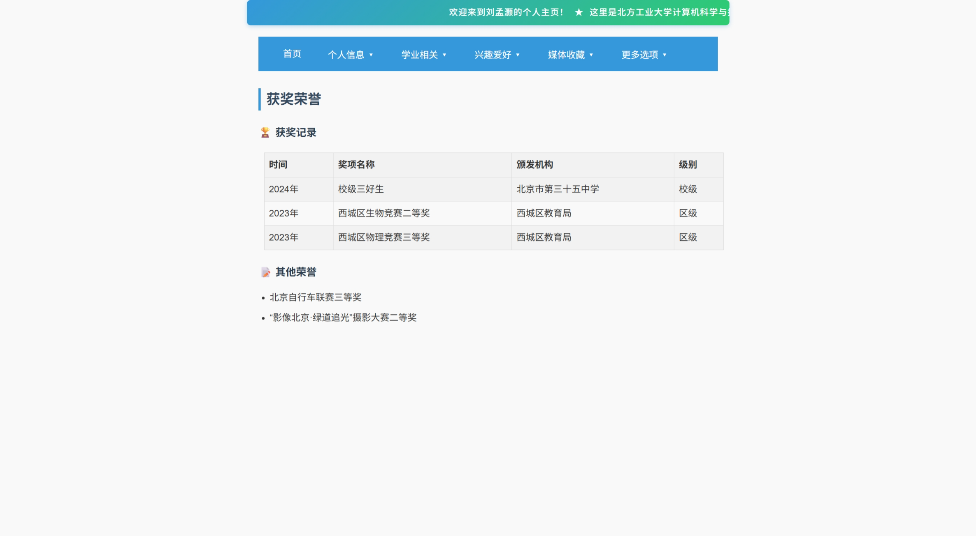
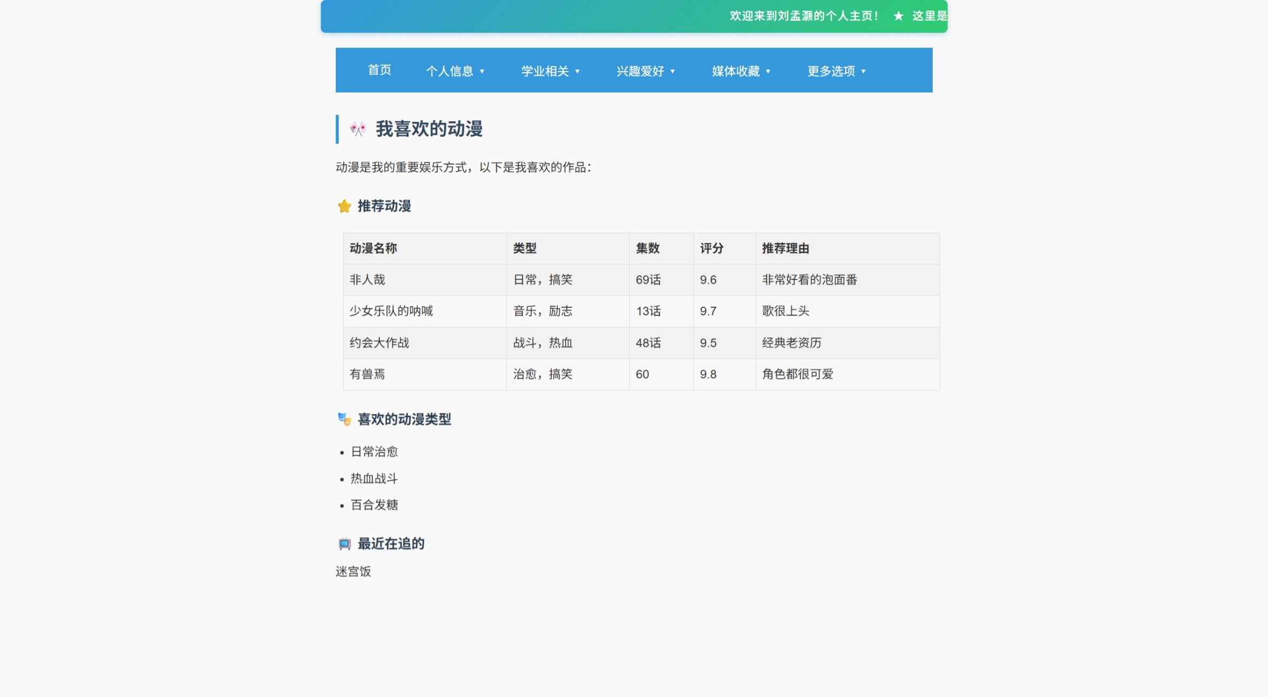
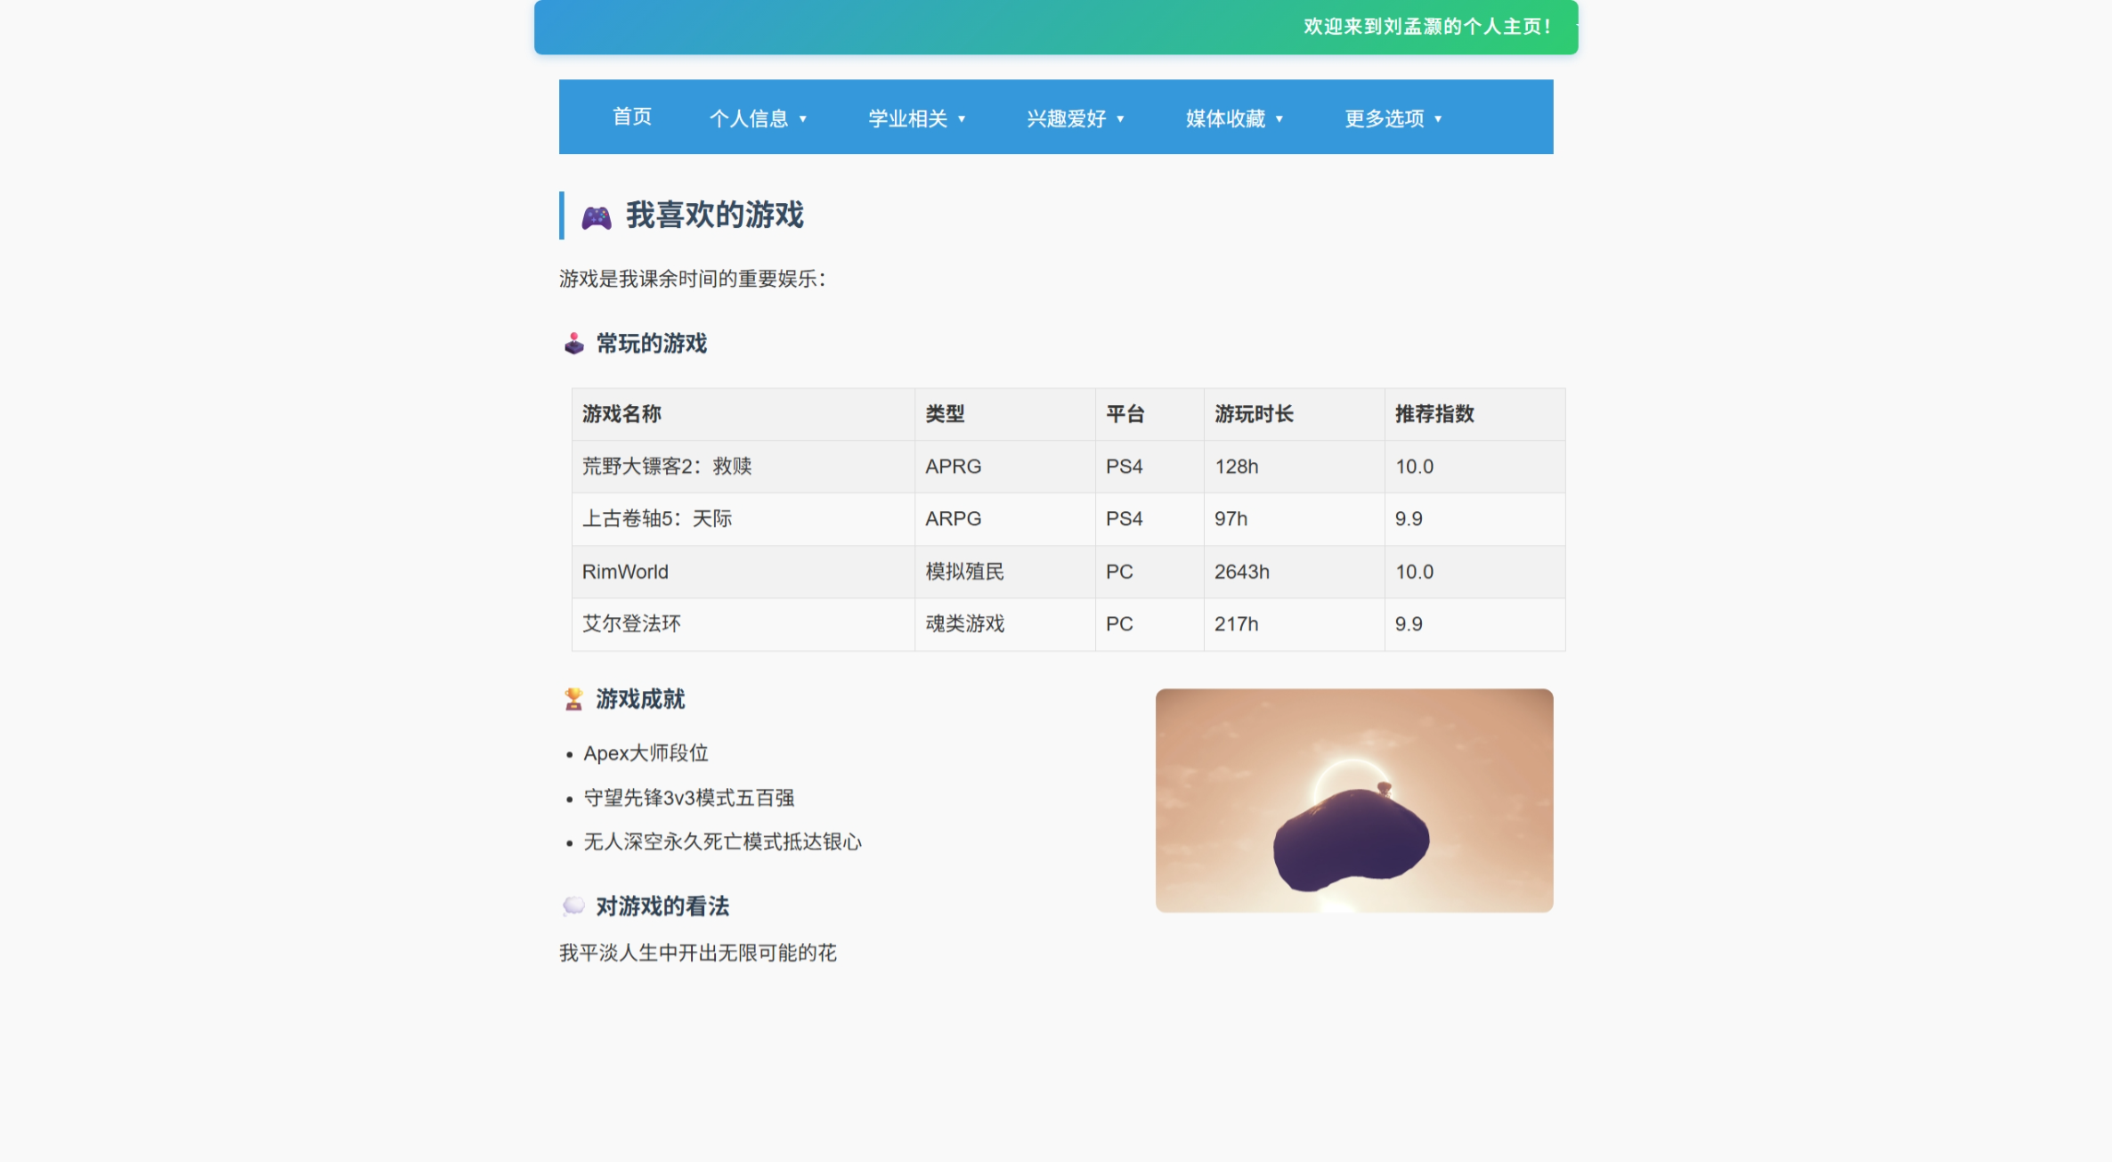
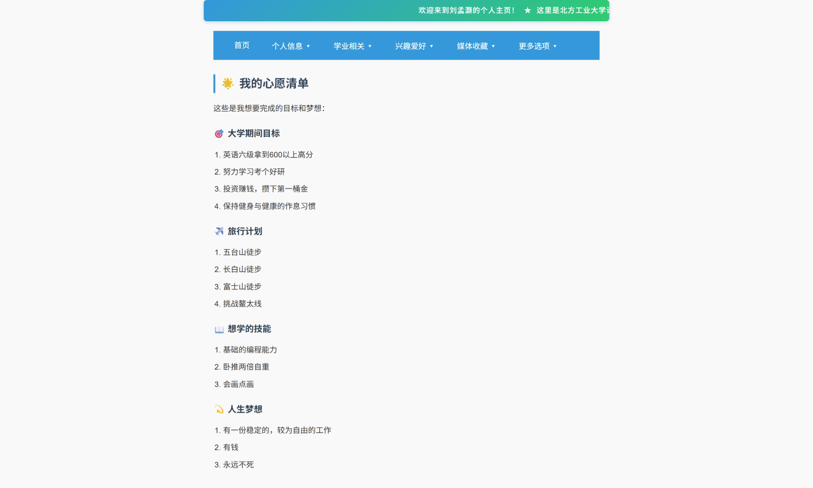
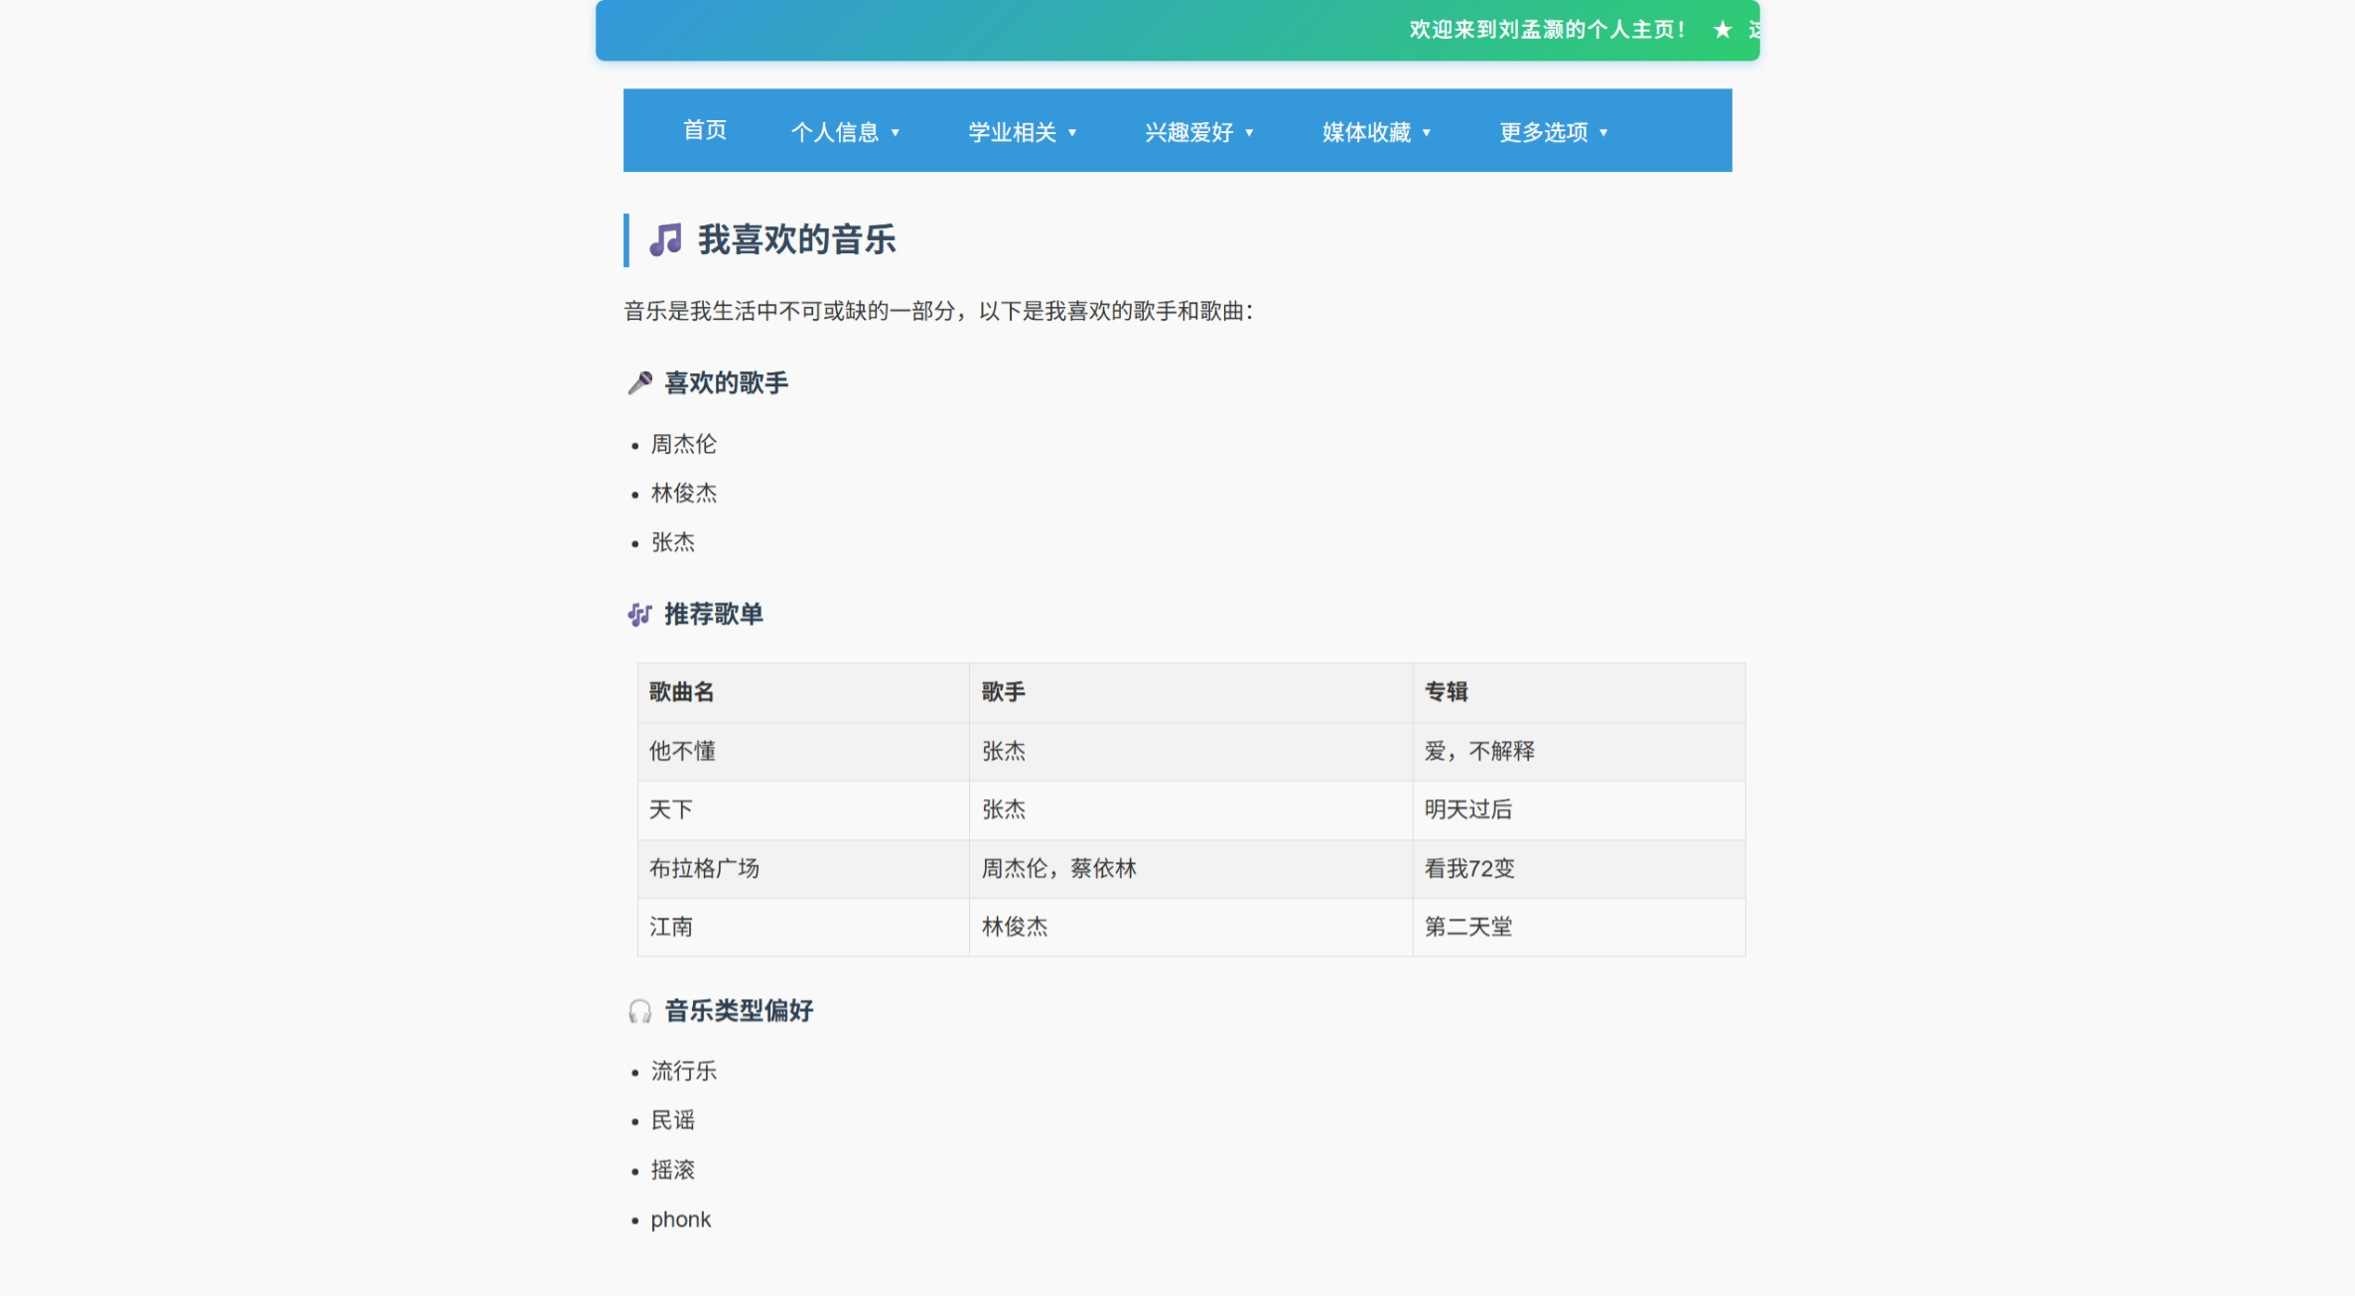
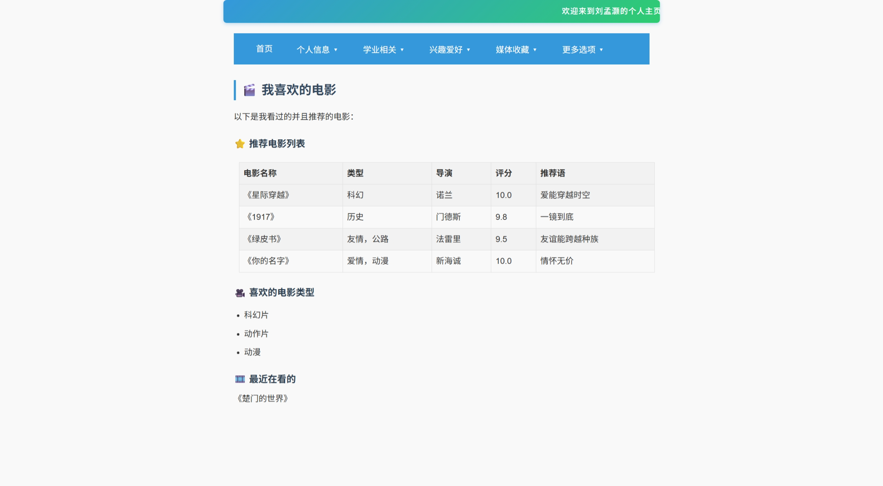

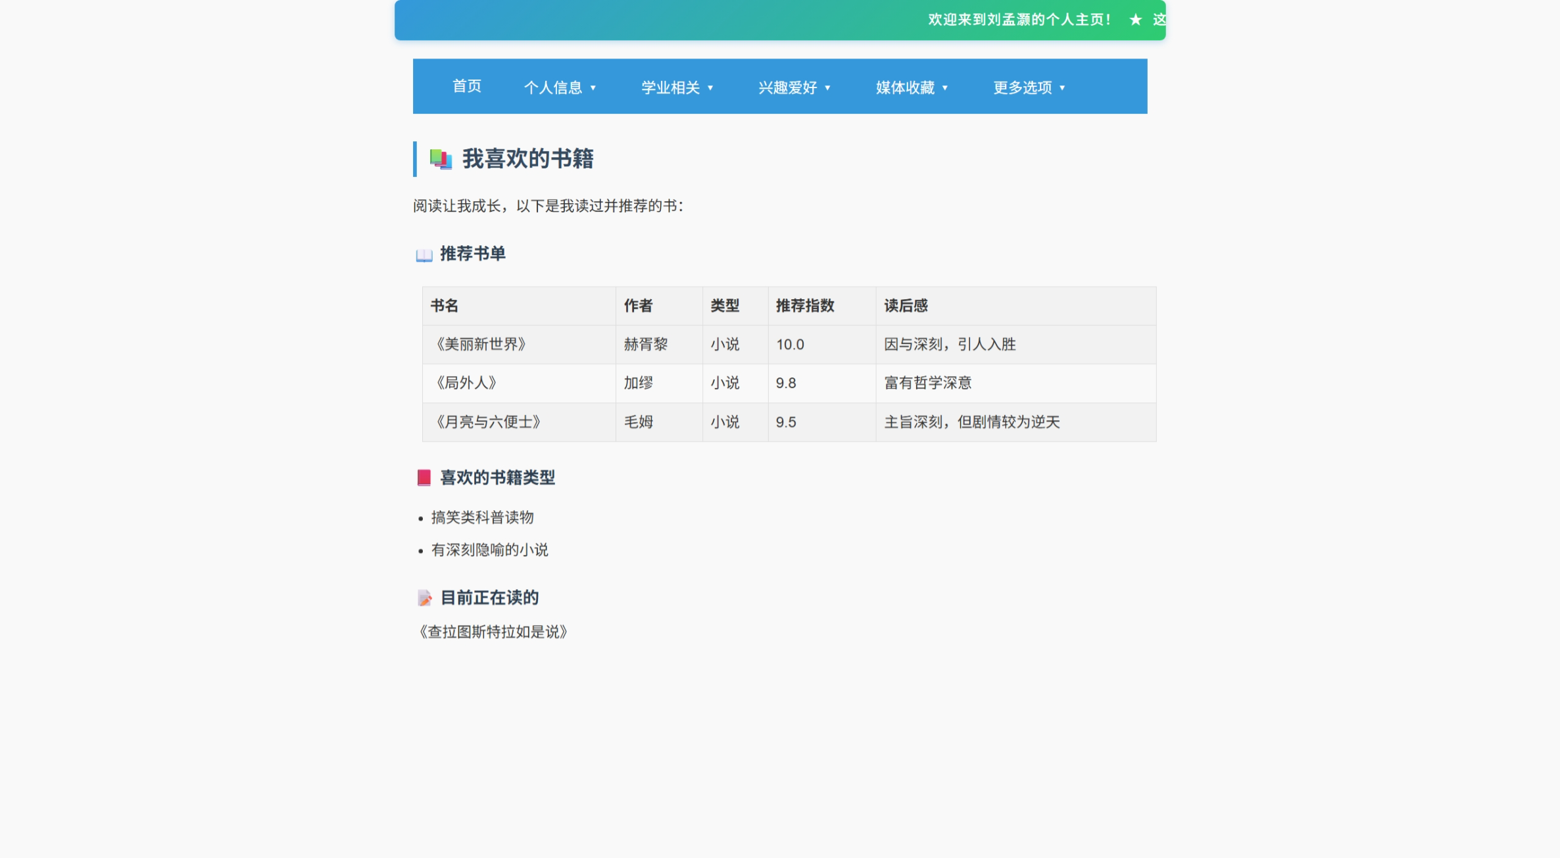
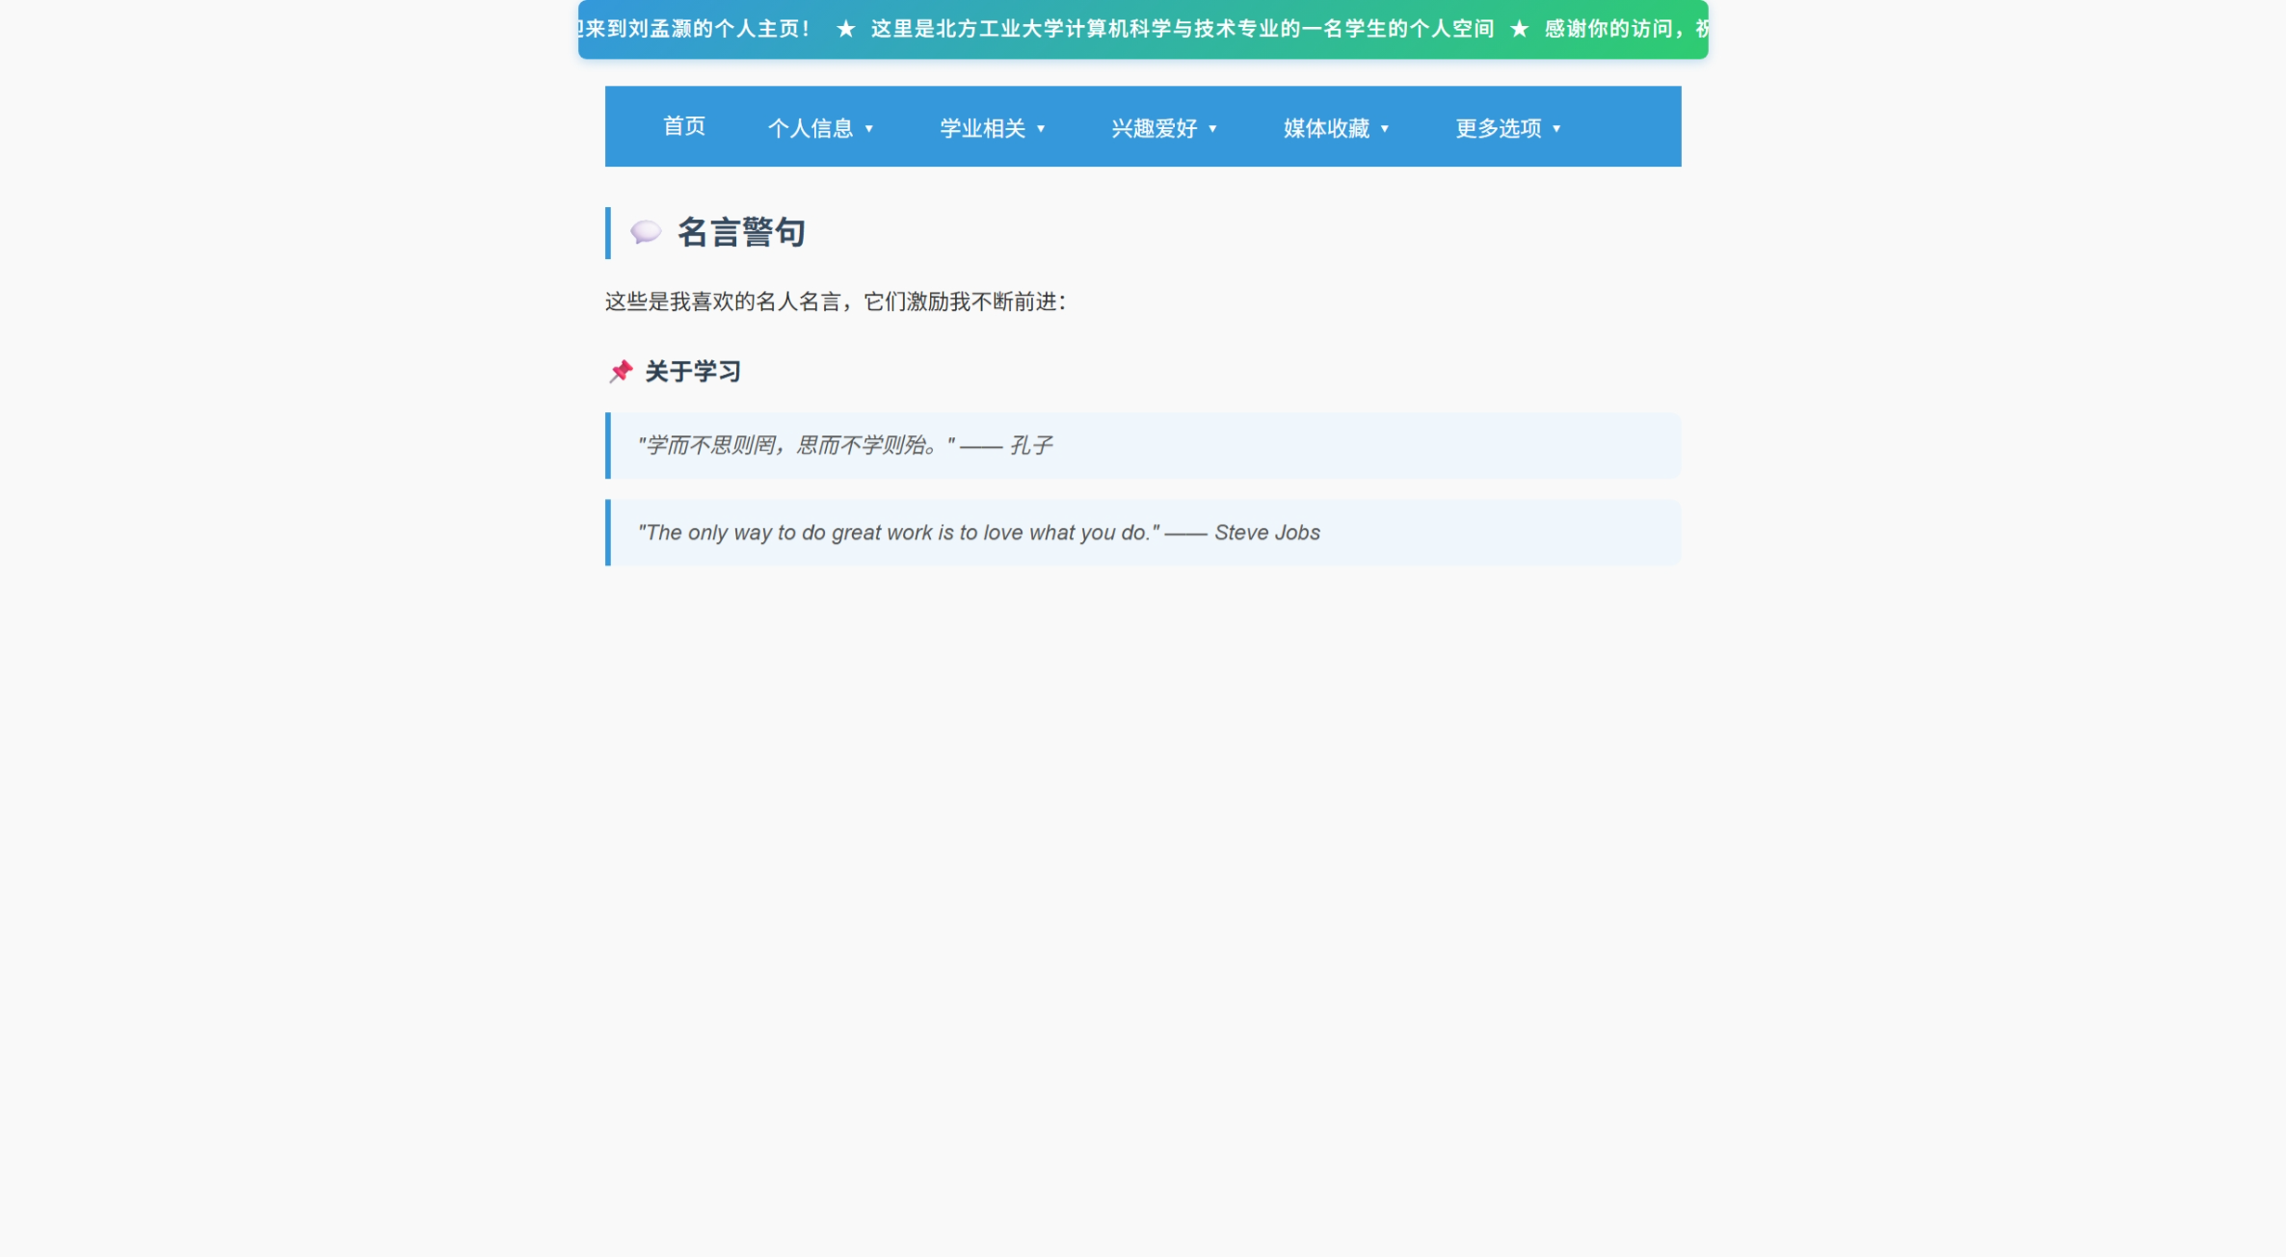
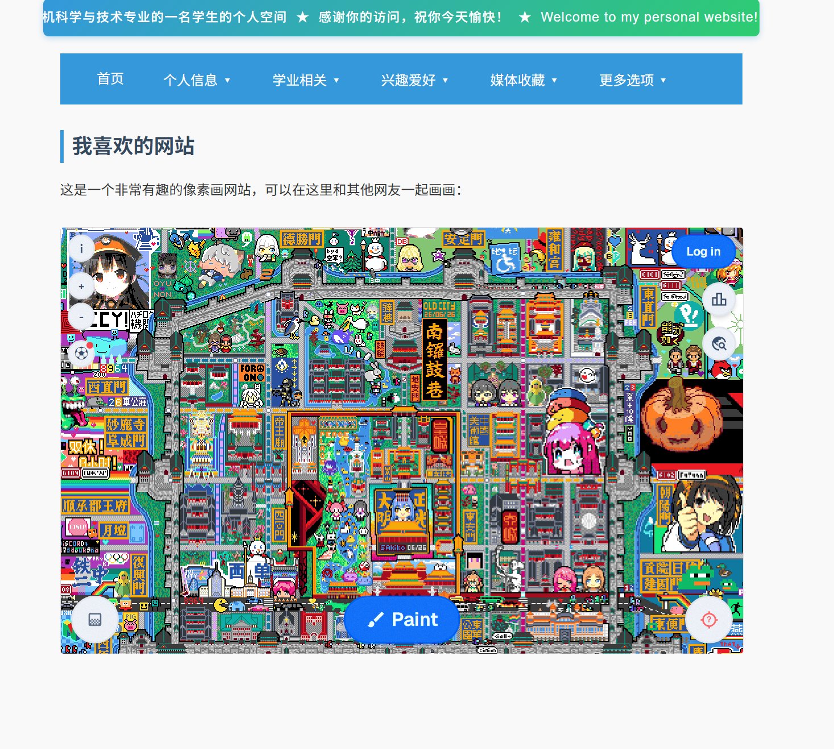

7 课程设计的总结
这次Web课设做完，感觉收获还是挺大的。自己一个人从零开始搞了个20页的个人博客，把这学期学的前端知识都实实在在练了一遍。
HTML方面，终于搞懂了语义化标签的意义，不再是全篇div了。表格、列表、表单、iframe这些也都用了一遍，多页面网站的目录结构怎么组织也有点心得了。
CSS方面收获最大，Flexbox和Grid这两个终于用明白了，现在写布局比以前快多了。还有@keyframes动画、transition过渡、渐变背景这些CSS3的东西也都练了，响应式设计也算是入门了。
JS方面，DOM操作、事件处理、定时器、localStorage这些都用得更熟了，能给静态网页加不少交互效果。
当然踩的坑也不少，比如多级下拉菜单的层级问题、20个页面导航栏改到崩溃、响应式各种适配问题等等。不过最后都通过查资料、反复调试慢慢解决了。解决问题的过程虽然有点痛苦，但解决了之后还是挺有成就感的，也对前端开发是怎么一回事有了更实际的感受。
总的来说，这次课设让我从头到尾完整做了一个Web项目，不只是书本上的知识，更重要的是真练了动手能力和解决问题的能力。虽然还有很多不完善的地方，但作为第一次独立做的完整项目，我自己还挺满意的。以后学了更高级的技术，再回来看看应该会有不一样的感受吧。

